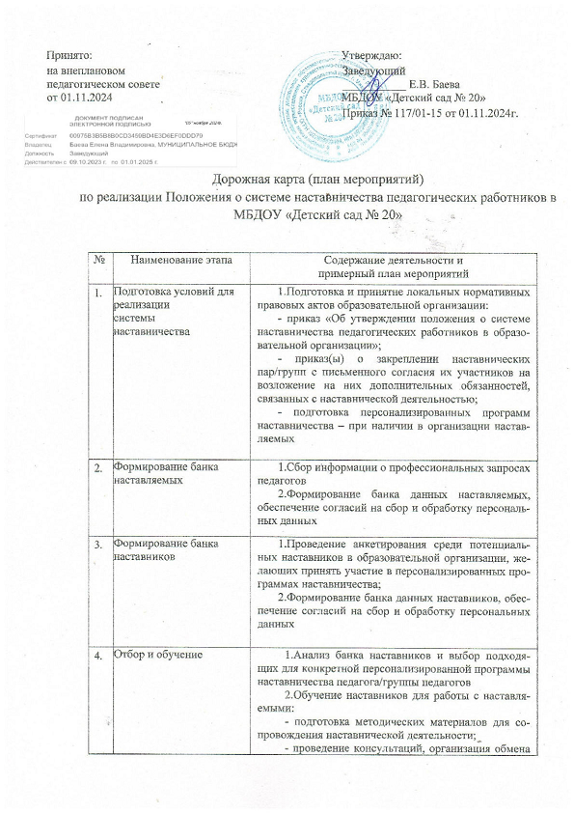

|  |  |  |
| --- | --- | --- |
| 5. | Организация и осуществление работы наставнических пар/групп | 1.Формирование наставнических пар/групп;  2.Разработка персонализированных программ наставничества для каждой пары/группы;  3.Организация психолого-педагогической поддержки сопровождения наставляемых, не сформировавших пару или группу (при необходимости), продолжение поиска наставника/наставников |
| 6. | Завершение  персонализированных программ  наставничества | 1.Проведение мониторинга качества реализации персонализированных программ наставничества (анкетирование)  2.Проведение итогового мероприятия (круглого стола) по выявлению лучших практик наставничества  3.Пополнение методической копилки педагогических практик наставничества |
| 7. | Информационная поддержка системы наставничества | 1. Освещение мероприятий Дорожной карты осуществляется на всех этапах на сайте образовательной организации и социальных сетях, по возможности на муниципальном и региональном уровнях |